Практикум по русскому языку и культуре речи
Цель Практикума:

- развить умения оптимально использовать средства русского языка при устном и письменном общении;
- строить тексты разных жанров для общения в учебно-научной, официально-деловой сфере;
- формировать различные речевые умения и навыки, обеспечивающие как восприятие речевого сообщения, устного и письменного (культура слушания и чтения), так и производство речи (культура говорения, культура речевого поведения).
Данный проект помогает учащимся овладеть языком изучаемого предмета, терминологией и фразеологией, языком науки с учетом его разновидностей (строго научный стиль, научно - популярное изложение).
Условием успешного создания самостоятельного высказывания того или иного типа является владение учеником специальными умениями: определять фактический материал в соответствии с целью высказывания, создавать высказывания определенных структурных типов.
Итогом работы должно стать осознание ученика себя как языковой личности; осознание того, что грамотность, культура речи - это не только сохранение традиций, но и залог личной успешности.

1. Язык науки

1.Способ представления материала в реферативном изложении
2.Жанры письменной научной речи:
- аннотация
-реферат
- проектная работа
3) Цитирование в письменном научном тексте
4) Библиографическая ссылка

Cпособы представления материала в реферативном изложении
Слова-сигналы и языковые клише:
- Указание на наличие темы: говорить, показывать, рассматривать, излагать, освещать,останавливаться; тема работы-..., речь идет о ..., работа посвящена..., тема заключается в следующем...
- Привлечение внимания: подчеркивать, обращать внимание на, уделять внимание, отмечать, указывать, затрагивать, останавливаться, касаться, рассказывая(что), автор подчеркивает...; особое внимание при этом уделяется ...
- Комментирование материала: анализировать, характеризовать, отмечать, подчеркивать, останавливаться на..., доказывать, ставить задачу, исходить из..., объяснять, обосновывать, аргументировать, сравнивать, описывать, давать оценку, подвергать критике; в работе дается характеристика; автор приводит примеры; изложив(что), автор обращается к ...; рассказывая (что), автор приводит многочисленные примеры.
- Введение цитаты; ссылка на другого автора: Автор делает следующее замечание:"...";"...",- отмечает автор; В работе указывается, что "..."; Рассуждая далее, автор указывает:"...". Ссылаясь на мнение (кого), автор ...; Отмечая правильность выводов(кого), автор...; Автор приводит пример того, как...; использует для подкрепления своих позиций цитату из...; факты, цифры, данные, иллюстрирующие это положение...; Приводя в пример высказывание (кого), автор ...
Реферат очень близок к конспекту. Это тоже краткое изложение текста, но не расчлененное, как это допускается в конспекте, а связное, последовательное. Это новый связный текст, только более краткий, чем основной, исходный, составленный на основе одного или нескольких текстов с соблюдением всех требований, предъявляемых к связному высказыванию, и по содержанию своему полностью соответствующий ему.
Упражнение.
Подготовьте реферат на выбранную вами тему. Этапы работы:
1. Подбор и чтение литературы по теме, определение основной, ведущей мысли реферата, составление его плана
2. Написание рабочего варианта реферата
3. Редактирование и окончательное его оформление.
4. Обсуждение реферата в классе и последующая его доработка по замечаниям одноклассников

Аннотация (от лат. annotatio — замечание) — краткая характеристика издания: рукописи, статьи или книги. Аннотация показывает отличительные особенности и достоинства издаваемого произведения, помогает читателям сориентироваться в их выборе.
Цель аннотации- извлечь из текста-первоисточника самые необходимые сведения, дающие читателю предварительное представление о нем. Аннотация не раскрывает содержание текста-источника, а лишь информирует о существовании работы по определенной теме.
Аннотация обычно включает следующие сведения:
- выходные данные(автор, название, место и время издания)
- тема
- сжатая характеристика материала
- назначение текста Пример аннотации

Реферат-описание
Реферат-описание(информативный реферат) - это метатекст, предполагающий развернутое, детальное описание информации текста-источника.
Информативный реферат преследует несколько целей:
- дать описание композиции текста-источника;
- охарактеризовать познавательную/интеллектуальную деятельность автора первоисточника;
- описать основное содержание текста-источника, подчеркнув его главную тему.
Реферат-описание последовательно передает информацию первоисточника, повторяя логику изложения его автора.
Совет:
- Составляя реферат, вы должны выбрать из текста-источника наиболее существенную информацию и представить ее в краткой форме.
Для этого исключаются все блоки обеспечения: многочисленные примеры, повторяющиеся детали, авторские отступления. Это специальный прием называется компрессия и свертывание научной информации.
- Вы должны изложить все существенные положения источника точно, объективно, сохраняя логику и ход мыслей автора.
Недопустимо подменять авторский текст своими рассуждениями.
- Вы должны сохранить стиль автора: использовать ту же терминологию, те же сокращения и т.п., что и в источнике.
- Язык реферата должен быть ясным, кратким, точным, без сложных грамматических конструкций.
- И последнее. Есть такое понятие компиляция(сохранение авторства): чтобы передать мысль автора нужен выбор и отбор точных языковых средств( например, автор может или анализировать, или доказывать, или касаться и др.).

Проектная работа
Структура этого научного произведения включает введение, основную часть и заключение.
Схема построения введения | -обоснование актуальности тем(проблемы) для научной и практической деятельности;  -степень ее разработанности;  -характеристика имеющихся на эту тему работ, теорий(историография вопроса);  -выделение конкретного вопроса(предмета исследования);  -выдвижение гипотезы;  -постановка цели, задачи;  -обоснование использования методов исследования.
Основная часть включает в себя теоретическую и практические главы. | Теоретическая глава имеет реферативный характер.  В ней всесторонне характеризуется предмет исследования,  излагается история вопроса в научной литературе, рассматриваются разные точки зрения на исследуемую тему.  Практические главы содержат исследования, систематизацию материала и объяснения.  В конце каждой главы делаются выводы.
Заключение. | В заключении можно дать краткое изложение научного исследования. Заключение содержит общие выводы, результаты исследования.  Отмечая значение научной работы, можно указать на перспективы.
Цитирование в письменном научном тексте

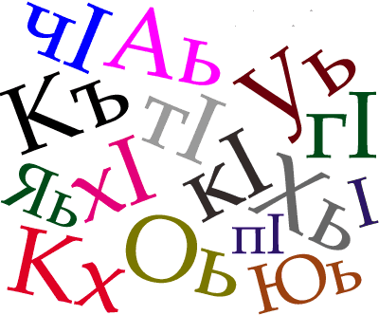 | Автор метатекста (реферата, аннотации, рецензии) может включать мысль из текста-источника в форме точной цитаты или косвенной передачи мысли  Cовет:  Следует помнить: цитируемый текст должен приводится в кавычках, точно по цитируемому тексту. Цитирование должно быть полным, без искажения мысли автора. Цитата должна служить или доказательством или опровержением выдвинутых автором положений. Цитата, включенная в текст после подчинительного союза (что, ибо, если и т.д.), пишется со строчной буквы. Автор подчеркивает, что "руководитель вынужден признать".  Цитата, помещенная после двоеточия, начинается со строчной буквы, если в источнике первое слово цитаты начинается с прописной буквы(в этом случае перед цитируемым текстом обязательно ставится многоточие), и с прописной, если первое слово цитаты начинается с прописной буквы(многоточие может не ставится).

Библиографическая ссылка
 | Внутритекстовая ссылка приводится в круглых скобках. Перед скобками и внутри них точки не ставятся  1 - Автор утверждает: "Виды работы над конспектом и рефератом взаимосвязаны." (Учимся писать рефераты/ Под ред. Михайловой С.Ю.-М.,2005.-С.4)  Подстрочная ссылка - ссылка под текстом.  411  2 - Там же,С.13  В целях сокращения допускается не указывать отдельные обязательные элементы (наименование издательства и объем), напр.:  Солганик Г.Я. Стилистика русского языка.-М.,2001.  Примеры полного оформления библиографии для списка:  Список литературы  1) Бороздин Г.В. Психология делового общения.-М.:ИНФРА,2000.-190С.  2) Учимся писать рефераты/ Под ред. Михайловой С.Ю.-М.,2005.-С.253  3) Быков Г.В. Типология научных дискуссий// Вопросы философии.-19990. №6.-С.12-20  Упражнение:  Составьте библиографическое описание следующих книг, статей.  1) Под ред. Кудрявцевой Т.С.,М.,1996, Русская речь.  2) А. Борисов, Роскошь человеческого общения, М.,1998.  3) Тумина Л.Е. Учимся слушать, журнал Русская словесность, №5, 2000,С.-79-80.

2. Язык документа

 | Частные деловые бумаги:  - заявление  - доверенность  - расписка  - автобиография  - резюме  - язык документа  - написание фамилий

Заявление -

документ, направляемый в учреждения, организации, предприятия по вопросам личного характера.
Директору ГОУ
средней общеобразовательной
школы № 328
Иванову И. И.
от ученицы 10"А" класса
Петровой П.П.
Заявление
Прошу разрешить сдать экзамен по литературе до 20 мая 2008 г. в связи с переездом в другой город.
4 апреля 2008.г. Подпись

Доверенность -

документ, которым одно лицо уполномочивает другое лицо выступать от его имени при совершении различных сделок.
Доверенность
Я, ученик 11 класса "Х" ГОУ СОШ №328 Филеев Анатолий Вячеславович, доверяю ученице 10 класса "Х" Мартыновой Елене Михайловне, проживающей по адресу: г. Москва, ул. Полярная, д.13, кв. 666; паспорт: серия .... № ....., выдан ..., получить мои проездные билеты на февраль-март 2008.г. на сумму 420 рублей.
Число
Подпись
Подпись Филеева А.В. удостоверяю
Печать
Число
Подпись

Расписка -

документ, содержащий подтверждение тех или иных фактов или событий.
Расписка
Я, Иванов Иван Иванович, ученик 10"а" класса, получил костюмы и аппаратуру для проведения вечера 25.12.1991г. Обязуюсь вернуть через один день (26.12.1991г.).
Подпись

Автобиография
Документ, содержащий социально значимые сведения из жизни автора.
Автобиография может быть написана как служебный документ и как литературное жизнеописание. В первом случае в ней сообщаются сугубо официальные сведения: год и место рождения, образование, место работы, местожительство, семейное положение. Во втором случае автор может включать любые сведения о своей жизни.
Упражнение.
Познакомьтесь с фрагментами автобиографии М. Булгакова. Докажите, что она относится к жанру литературной биографии.
Родился в Киеве в 1891. Учился в Киеве и в 1916 году окончил университет по медицинскому Факультету, получив звание лекаря с отличием.
Судьба сложилась так,что ни званием, ни отличием не пришлось пользоваться долго. Как-то ночью в 1919 году, глухой осенью, едучи в расхлябанном поезде, при свете свечечки, вставленной в бутылку из-под керосина, написал первый маленький рассказ. В городе, в который затащил меня поезд, отнес рассказ в редакцию газеты. Там его напечатали. Потом напечатали несколько фельетонов. В начале 1920 года я бросил звание с отличием и писал. Жил в далекой провинции и постаил на местной сцене три пьесы. Впоследствии в Москве в 1923 году, перечитав их, торопливо уничтожил. Надеюсь, что нигде ни одного экземпляра не осталось.
В конце 1921 года приехал без денег, без вещей в Москву, чтобы остаться в ней навсегда. В Москве долго мучился; чтобы поддерживать существование, служил репортером и фильетонистом в газетах.<...>
Год писал роман "Белая гвардия". Роман этот я люблю больше всех других моих вещей.

Резюме
Вид деловой бумаги, в которой кратко излагаются необходимые для нанимателя сведения о том, кто претендует на предложенную работу. Согласно международному стандарту, резюме должно быть набрано на компьютере. Если текст направляется в иностранную фирму, он должен быть набран на соответствующем языке.
В резюме в следующем порядке указываются:
- фамилия, имя, отчество.
- телефоны(сотовый, домашний, служебный,пейджер)
- адрес
- цель
- дата рождения
- семейное положение
- образование(места учеба даются в обратном хронологическом порядке)
- опыт работы(места работы даются в обратном хронологическом порядке)
- дополнительные сведения: знания языка, владение компьютером, опыт работы с людьми, личные характеристики( исполнителен, аккуратен, инициативен, трудолюбив, легко обучаем, общителен, энергичен).
На основании биографии напишите резюме.
Автобиография
Я родился в Омске в 1968 году. Отец (инженер, бард, турист, автор песен, писатель) - Андрей Николаевич Григорьев (умер в 1994 году) был потомственным дворянином из древнего рода Афанасьевых, и в роду этом были нотариусы, генералы, статские советники и даже крестники императора Николая Первого. Мать - Тамара Тимофеевна, урожденная Чепурина (журналистка, лектор, проживает в г. Балхаш Карагандинской области, Казахстан) родила нас с сестрой Ольгой, когда они с отцом учились в кораблестроительном институте г. Горького. Позже семья переехала в Балхаш.
Там я вырос, закончил среднюю школу No 16. Ходил в яхт-клуб, играл в школьном ансамбле "Телефон". Вместе с лидером ансамбля Денисом Розадеевым стали первыми музыкантами города, сочинявшими собственные песни. После школы я пытался поступить в Ленинградский университет и подобно сестре (она закончила Омский) стать филологом. Сейчас она живет в Омске, работает учительницей. Не поступив (балла не добрал) пошел в кораблестроительное ТУ No 14. Много ходил на концерты русских и западных музыкантов. Потом меня забрали в армию, в стройбат (из-за зрения минус четыре с половиной). Играл в оркестре на малом барабане и тарелках, служил в штабе одного из ВСО г. Ломоносова (Ораниенбаум), но и в стройках поучаствовал. Много писал стихов, после демобилизации поехал в Москву и поступил в Литературный институт имени Горького на семинар поэзии, которым руководил Евгений Долматовский. Познакомился с Вадимом Степанцовым, Андреем Добрыниным, Виктором Пеленягрэ и позже - с Александром Бардодымом. Был создан, стал активно выступать и выпускать книги (стихи и проза) Орден куртуазных маньеристов. В 1990 году я женился на Елене Кондраковой (мы были вместе 10 лет).
После окончания института работал где только можно - торговал вместе с другими поэтами в палатке возле МГУ, потом был грузчиком на ВДНХ. Снимал квартиры или комнаты вплоть до 1995 года. Потом переехали с женой на улицу Вековую у Площади Ильича. Работал журналистом (интервью, рецензии) во многих изданиях, писал боевики на заказ, продолжая регулярно выступать с Орденом в московских клубах и выезжать на частые гастроли. За рубежом пока не был. Играл и пел в группах "Бахыт-Компот", "Лосьон", "Творческое бессилие", "Константэн Григорьев бэнд" (с гитаристом Денисом Розадеевым), записал много песен и музыки в домашней компьютерной студии. Я участвовал во всех орденских книгах, имею большой архив своих песен и массу публикаций, в основном в столичной прессе.
Адрес: 109544, г. Москва, ул. Вековая, д. 5, кв. 25, телефон 911-84-42.

Язык Документа
Непременное условие убедительности делового текста - грамотность, которая заключается в знании требований к построению текста, правил употребления слов, составления словосочетаний, предложений, в умении сокращать слова, употреблять прописные или строчные буквы и др.
Средства организации связного текста
- как указывалось, как было показано,
как указано выше, как упомянуто,
как отмечалось, согласно этому,
сообразно этому, соответственно этому,
сообразно с этим, в соответствии с этим;
последний, предыдущий, предшествующий,
данный, искомый, соответствующий,
вышеописанный, вышеуказанный, вышеприведенный,
вышеупомянутый, введенный, выведенный, доказанный,
заданный, законченный, изложенный, найденный,
описанный, определенный, отмеченный,
перечисленный, построенный, приведенный,
примененный, рассмотренный, сделанный,
сформулированный, указанный, упомянутый,
установленный, следующий, нижеследующий, последующий,
дальнейший, приводимый, разыскиваемый,
рассматриваемый, требуемый, анализируемый, изучаемый
Стандарт и лексическая сочетаемость
- сотрудничество - плодотворное / взаимовыгодное
деятельность - успешная
вклад - значительный
позиции - конструктивные / прочные
доводы - веские
необходимость - настоятельная
скидки - значительные / незначительные
разногласия - существенные / несущественные
рентабельность - высокая / низкая
расчеты - предварительные / окончательные
- коммерческий директор (неправильно: директор по коммерции)
департамент строительства (неправильно: департамент по строительству)
проблемы организации (неправильно: проблемы по организации
прайс - лист офисной мебели (неправильно: прайс - лист по офисной мебели)
оплатить услуги (неправильно: оплатить за услуги)
потребность в средствах (неправильно: потребность средств)
указал на то... (неправильно: указал о том...)

Употребление прописных и строчных букв
- в наименовании должностей и органах государственной власти:
-с прописной буквы:
Председатель Совета Федерации Федерального Собрания
Председатель Государственной Думы Федерального Собрания
Председатель Правительства РФ
Губернатор Московской области
Мэр Москвы
-со строчной буквы:
заместитель Председателя Счетной палаты РФ
помощник Президента РФ
президент компании "Лукойл"
генеральный директор акционерного общества "Росконтракт"
ректор МГУ
- в наименовании учреждений, предприятий, организаций, средств массовой информации:
-с прописной:
Центральный банк РФ
Торгово-промышленная плата РФ
Международный фонд поддержки экономических реформ России
Государственная инвестиционная корпорация
Российское акционерное общество энергетики и электрификации
Российская академия наук
Высшая школа экономики
-со строчной буквы:
научно-производственная фирма "российская нефть"
акционерная компания "Алмазы России"
факультет экономики и управления

Написание фамилий
Следует помнить:
- Не склоняются фамилии славянского происхождения на -а, -о. Часто в звуковом составе они совпадают с неодушевленными предметами (например, Крыса, Сало, Шило и др.)
- Не склоняются фамилии на -аго. - яго, -ых, -их, -ово,-ко (-енко)(например, Щамнибнаго, Дубяго, Седых, Дурново, Франко, Шевченко).
- Как правило, склоняются русские и иноязычные фамилии на согласный звук, если относятся к мужчинам.
- Не склоняются, если относятся к женщинам или супружеской паре (например, заявление Николая Ремчука, письмо Натальи Ремчук, письмо Натальи Ремчук, просьба супругов Ремчук).

3. Язык публицистики
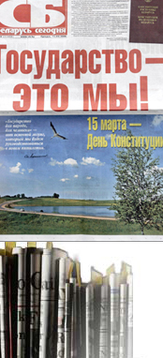 | Отбор языковых средств. Изобразительно-выразительные средства. | 
 | Основные признаки публицистического стиля речи
 | Лексические особенности публицистического стиля речи. Упражнение.
 | Фигуры речи.
Цель практических занятий: научиться видеть особенности стилевой подачи материала в современной публицистике; развить умения понимать изобразительно-выразительные средства, фигуры речи.

Отбор языковых средств. Изобразительно-выразительные средства.

Упражнение:
Определите знание(оттенки значения) слов:
Экспрессивный: высокое грубое, бранное;
Эмоциональный: ироническое, ласкательное, презрительное, шутливое;
Оценочный: одобрительное, неодобрительное.
Величайшее событие, седой Кремль, моралист, партократия, олигархи, восхваление, балдеж, прихватизация, держава, вавилонское столпотворение, шмотки, заключить в объятья, громкий титул, ликование, кислая мина.

Основные признаки публицистического стиля речи
   | Слово публицистический образовано от латинского слова publicus, что значит "общественный, государственный". Однокоренными со словом публицистический являются слова публицистика (общественно - политическая литература на современные, актуальные темы) и публицист (автор произведений на общественно-политические темы). Этимологически все эти слова родственны слову публика, имеющему два значения: 1) посетители, зрители слушатели; 2) люди, народ.  Цель публицистического стиля речи - информирование, передача общественно значимой информации с одновременным воздействием на читателя, слушателя, убеждением его в чем-то, внушением ему определенных идей, взглядов, побуждением его к определенным поступкам, действиям.  Сфера употребления публицистического стиля речи - общественно-экономические, политические, культурные отношения.  Жанры публицистики - статья в газете, журнале, очерк, репортаж, интервью, фельетон, ораторская речь, судебная речь, выступление по радио, телевидению, на собрании, доклад.  Для публицистического стиля речи характерны логичность, образность, эмоциональность, оценочность, призывность и соотвествующие им языковые средства. В нем широко используется общественно - политическая лексика, разнообразные виды синтаксических конструкций.  Публицистический текст часто строится как научное рассуждение :выдвигается важная общественная проблема, анализируются и оцениваются возможные пути ее решения, делаются обобщения и выводы, материал располагается в строгой логической последовательности, используется общенаучная терминология. Это сближает его с научным стилем.  Публицистические выступления отличаются достоверностью, точностью фактов,конкретностью,строгой обоснованностью. Это также сближает его с научным стилем речи. С другой стороны, для публицистической речи характерна страстность, призывность. Важнейшее требование, предъявляемое к публицистике, - общедоступность: она рассчитана на широкую аудиторию и должна быть понятна всем.  У публицистического стиля много общего и с художественным стилем речи. Чтобы эффективно воздействовать на читателя или слушателя, на его воображение и чувства, говорящий или пишущий использует эпитеты, сравнения, метафоры и другие образные средства, прибегает к помощи разговорных и даже просторечных слова и оборотов, фразеологических выражений, усиливающих эмоциональное воздействие речи.  Широко известны публицистические статьи литературных критиков В.Г. Белинского, Н. А. Добролюбова, Н.Г. Чернышевского, Н.В.Шелгунова, историков С.М.Соловьева, В.О. Ключевского, философов В.В.Розанова, Н.А. Бердяева, выступления выдающихся русских юристов А.Ф. Кони, Ф.Н. Плевако. К публицистическим жанрам обращались М.Горький (циклы "О современности", "В Америке", "Заметки о мещанстве", "Несвоевременные мысли"), В.Г. Короленко (письма А.В. Луначарскому), М.А. Шолохов, А.Н. Толстой, Л.М. Леонов, И.Г. Эренбург. Известны своими публицистическими статьями писатели С.П. Залыгин, В.Г. Распутин, Д.А. Гранин, В.Я.Лакшин, академик Д.С. Лихачев.  К публицистическому стилю (как говорилось ранее) относится речь защитника или обвинителя на суде. И от их ораторского искусства, умения владеть словом, нередко зависит судьба человека.

Лексические особенности публицистического стиля речи.
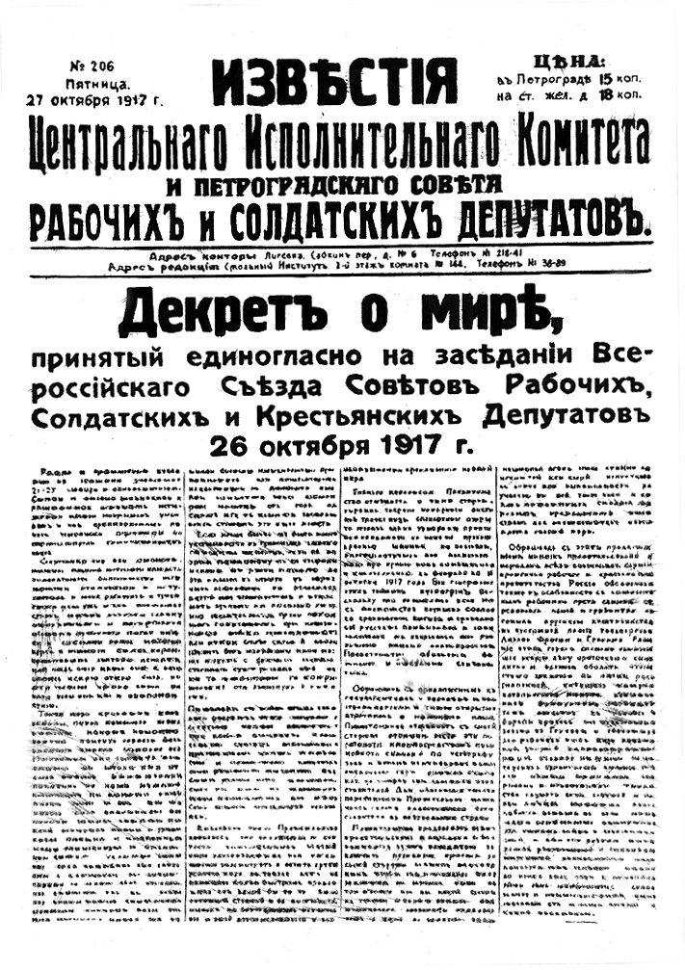 | Для публицистического стиля речи характерно широкое использование общественно-политической лексики, а также лексики, обозначающей понятия морали, этики, медицины, экономики, культуры, слов из области психологии, слов, обозначающих внутреннее состояние, переживания человека, и др.  В публицистическом стиле часто используются слова:  - с приставками а-, анти-, де-, меж-, раз-(с);  - c cуффиксами -и(я), ци(я),- изация(я), -изм, -ист  - с корнями, близкими по значению к приставкам, все-, обще-, сверх-.  Упражнение.  Сгруппируйте слова в зависимости от того, к какому стилю речи они могут принадлежать. Если слово может использоваться в разных стилях, выпишите его в отдельную группу. С некоторыми из этих слов составьте предложения или микротексты, отвечающие требованиям определенного стиля речи.  Лаконизм, белиберда, бессмыслица, конвенция, баранка, знания, имидж, программист, аксессуары, декларация, отсрочить, человечество, единомышленники, мазня, вояж, истина, прогнозы, доморощенный, побеждать, веник, очи, инфинитив, экспериментатор, великодушие, невиновный, доказательство, соглашение, возрождение, традиция, праздник, торжество, конгресс, бюджет, дебаты, замарашка, термограф, показатель, лесостепь, разновидность, департамент, резюме, реферат.

Фигуры речи
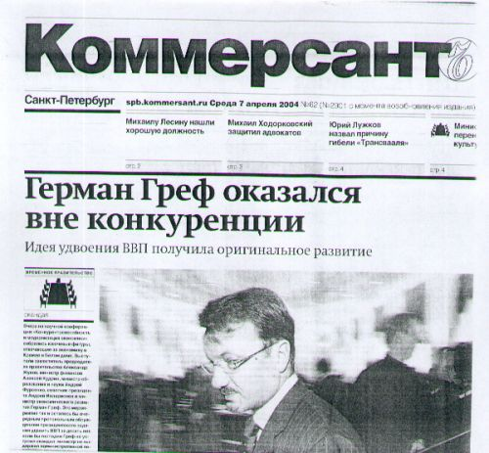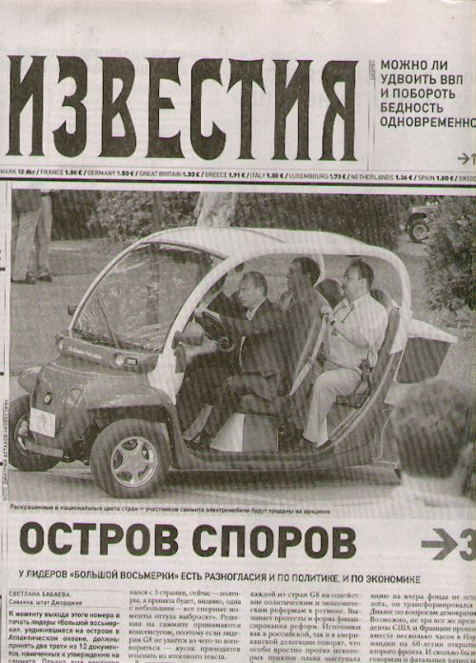 | Анафора- повторение начальных слов, словосочетаний(напр., " у нас есть опыт, у нас есть достаточные средства, у нас есть необходимые помещения...". Сравните: " У нас есть опыт, достаточные средства, необходимые помещения..."  Антитеза- сопоставление резко отличных по смыслу слов( например, "Ложь- религия рабов и хозяев, правда- Бог свободного человека").  Гипербола- преувеличение, усиление интенсивности.  Градация - расположение близких по значение слов в порядке нарастания или ослабления их эмоционально-смысловой значимости(например, "ручьи, реки, озера, океаны слез!", "Этот враждебный мир он не признавал, презирал, ненавидел!").  Олицетворение- разновидность метафорического переноса, когда что-либо уподобляется живому существу.  Сравнение( например, неожиданное, меткое сравнение "Человечество похоже на больного, которому кажется,что ему будет легче, если он перевернется на другой бок").  Эпитет- образное определение( положительное или отрицательное), выраженное метафорическим прилагательным.  Основой для создания метафоры, сравнения, олицетворения, гиперболы в современном публицистическом стиле являются темы болезни, еды, войны, апокалипсиса, секса, криминала:  - болезнь: августовский финансовый коллапс, моральная реанимация, столичный истеблишмент лихорадит, больные вопросы экономики, хронические проблемы, кризис как лекарство, правовой маразм  - еда: всеядный в политическом плане, его съем с кашей, пережарить очередное скандальное блюдо  - война: рубеж обороны рубля, финансовое вторжение, финансовая агрессия, визовая война, информационная ойна, торпедировать все начинания, нас за это разорвут, оскалятся худшие стороны человеческой природы  - апокалипсис: крах экономики, национальная катастрофа, обреченные на вымирание, стоим на краю пропасти  - криминал: политические разборки, правовой беспредел, мы будем на игле.  Перефразирование, пародирование- одно из самых частых средств выразительности в современной публицистики.  "Российский парламент утвердил налоги на имущество. О,сколько нам налогов чудных готовит просвещенный дух".  "Стучать всегда, стучать везде, вот лозунг мой" .  Каламбур. Основа каламбура- игра значениями слов. В каламбуре могут использоваться многозначные слова и омонимы(например, "Бранили пьесу, мол, пошла, а пьеса все-таки пошла". "И объясняли долго, что значит чувство долга").

4. Язык специальности
Деловое письмо
Речевой этикет делового письма

Классификация деловых писем
коммерческие письма  (составляются при заключении и выполнении коммерческой сделки от имени юридических лиц, имеют правовую силу) |  | деловые письма  (решают организационные вопросы, правовые проблемы)
 | регламентированные | нерегламентированные

Регламентированные - это стандартные деловые письма. Они составляются по определенному образцу.
Нерегламентированные деловые письма- это авторский текст, реализующийся в виде формально-логического повествования(история вопроса, изложение сути дела), или описания(технические характеристики, описание проектов, характеристика свойств и т.д.)
Нерегламентированный характер носит рекламная деловая корреспонденция(письма-презентации, письма-объявления, предложение-представление, информационные письма рекламного характера).

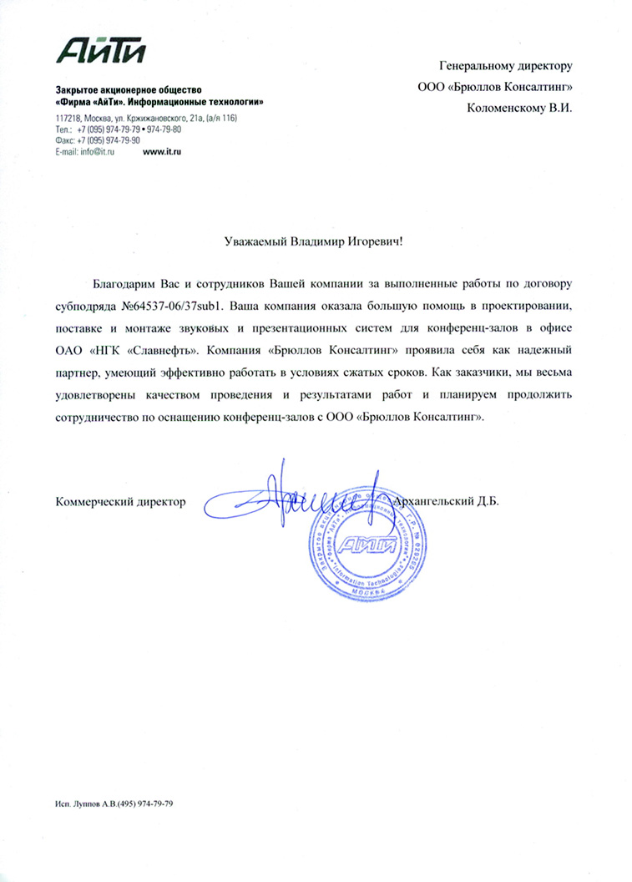

Речевой этикет делового письма
Этикет- важнейший инструмент в достижении коммуникативной цели и одновременно проявление культуры пишущего/говорящего.
Самый общий принципе применения этикетных форм- это вежливость, доброжелательность.
Этикетные формулы делового письма.
Обращение:
Уважаемый господин ... !
Уважаемые господа!
Уважаемые дамы и господа!
Уважаемые коллеги!
Уважаемы Николай Иванович!
Выражение благодарности:
Благодарим вас за ...
Мы вам очень благодарны за...
Заранне благодарим за...
Выражения сожаления:
К сожалению, мы не можем согласиться на Ваши условия ...
С сожалением вынуждены сообщить о невозможности...
Интерпретация и согласование позиций:
В наших общих интересах...
Учитывая Вашу позицию по этому вопросы
Учитывая Ваши соображения по данному вопросу
Принимая во внимание Ваши соображения по обсуждаемой проблеме ...
Идя навстречу вашим пожеланиям
Мы смотрим на эту проблему с другой точки зрения, однако...
Уверены, что мы сможем урегулировать все разногласия по данному вопросу в случае...
Мы готовы принять ваши предложения, если...
Мы с радостью дадим положительный ответ на Вашу просьбу о скидках,если ...
К сожалению, мы не можем пойти на Ваши условия оплаты, однако...
Мы охотно присоединяемся к Вашему мнению о необходимости...
Для урегулирования спорного вопроса нам необходимо...
Как давнему вашему партнеру, Вам, конечно, хорошо известно,что ...
Я думаю, наши общие интересы выше разногласий по вопросу...
Вас, наверное, заинтересует новый подход к этой проблеме
Надеемся, Вас заинтересует предложение...
Мы готовы учесть все Ваши замечания...
Заключительные слова
С наилучшими пожеланиями...
С наилучшими пожеланиями и надеждой на сотрудничество...
Всегда рад оказать вам услугу...

Язык/речь делового человека
Цель практических занятий:
Получить представление об особенностях речевого поведения в социально ориентированном общении; выработать тактику речевого поведения претендента на вакантное место( Собеседование при приеме на работу).
Особенности служебно-делового общения
Жанры деловой речи:
Телефонный разговор
Этикетные формулы в деловом общении
Собеседование при приеме на работу

Особенности служебно-делового общения
общение вверх | руководители начальники, клиенты, акционеры
общение в сторону | общение на одном уровне с коллегами, компаньонами, конкурентами
общение вниз | общение с позиции власти с подчиненными, поставщиками, продавцами
Сравните два текста заявлений об отпуске- устный и письменный. Одинаково ли их содержание? Какие особенности служебно-деловых отношений нашли в них проявление?
1) - Слушай, а что если я сейчас поеду? Отпустишь?
-Пиши заявление.
-Дней бы на десять?
-Неделя максимум.
2)"Прошу разрешить мне отпуск без сохранения содержания на семь рабочих дней".

Жанр деловой речи
Телефонный разговор
Совет:
Учитывайте особенности телефонной коммуникации, отсутствие визуального контакта увеличивает нагрузку на устно-речевые функции взаимодействия партнеров по общению. Запомните, что к деловому телефонному разговору нужно готовиться.

1. Как вы поведете себя в перечисленных ниже ситуациях? Мотивируйте свой выбор.
- Подняв телефонную трубку, вы скажите:
-Говорите
-Да
-Слушаю вас
-Назовете свою фирму и затем "Добрый день!"
Назовете отдел, фамилию
- Какой ответ на первичный вопрос(типа "Это фирма "Мтс"?) предпочтительнее
-Могу ли я Вам помочь?
-Чем я могу Вам помочь?
- До какого по счету звонка телефона принято поднимать трубку?
- Позвонивший высказывает претензию, в который вы не виноваты.Ваш ответ:
-Это не моя ошибка
-Я этим не занимаюсь, Вам лучше обратиться к...
-Давайте разберемся
-Нет, вы не правы
-Я сейчас приглашу коллегу, который занимается этим вопросом
-Оставьте, пожалуйста, Ваш телефон.
2.Сформулируйте свою цель,если:
-клиент звонит,чтобы сделать заказ
-клиент звонит,чтобы произвести "разведку", получить информацию
-вам надо позвонить,чтобы пригласить на конференцию

Этикетные формулы в деловом общении
Как попросить к телефону:
Будьте добры Олега Ивановича/господина Орлова
Попросите, пожалуйста,господина Орлова
Можно попросить Олега Ивановича?
Соедините меня,пожалуйста, с директором/с господином Орловым
Скажите, господин Орлов у себя?
Ответы на просьбу:
Пожалуйста
Сейчас узнаю/проверю
Одну минуту
К сожалению, его сейчас нет.
Извините, он сейчас занят У него переговоры/совещание
Позвоните через час/завтра утро
Просьба:
пожалуйста. Будьте добры. Будьте любезны. Прошу Вас
У меня к вас просьба.
Разрешите мне/нам ...(узнать)
Нельзя ли ...(позвонить?
Пожалуйста/будьте добры ...(позвоните мне)
Не сочтите за труд,....(пошлите мне факс сегодня).
Вы не могли бы ...(позвонить мне завтра)?
Не возражаете,если я...
У меня к вам большая просьба:Вы не могли бы...
Выражение благодарности:
Спасибо Вам/тебе за помощь/за совет...
Благодарю Вас/тебя...
Спасибо,что пришли/позвонили/поздравили...
Я Вам очень благодарен за совет/за помощь
Я/мы вам очень признательны за помощь/за то,что вы...
Вежливая форма несогласия с собеседником:
Боюсь/думаю,что это не совсем так.
Боюсь,что нет.
Думаю,что Вы не совсем правы
Позвольте с вами не согласиться
Это не совсем так
Извините,но мне кажется, что...
Категорическая форма несогласия с собеседником:
Извините, но это совсем не так...
Вы абсолютно не правы.
Я с Вами асболютно не согласен
Я не могу с Вами согласится
Я так не считаю
С этим трудно согласиться!
Выражение неуверенности
Пожалуй,.../Возможно.../Вероятно,.../По-видимому,...
Выражение уверенности:
Конечно ...
Безусловно
Разумеется...
Я уверен, что ...
Это не подлежит сомнению
Вне всякого сомнения ...
Просьба поговорить:
Извините, Вы не заняты?
Можно вас спросить?
Простите, Вы не могли бы уделить мне несколько минут?
Упражнение 1.
Подберите более вежливую форму несогласия:
Это не так. - ________________________
Я с вами не согласен.-________________
Не разделяю ваших убеждений.-_________
Это невозможно.-______________________
Это абсурд.-__________________________
Ваши условия принять нельзя.-_________
Вы не правы.-_________________________
Упражнение 2.
Назовите ситуации,в которых будут уместными данные варжения. Подберите официальные формулы.
- благодарность:
Не знаю,что и сказать! Ты меня здорово выручил!
- пожелание:
Ну, Андрей, ни пуха ни пера!
- просьба:
Слушай!Выручай! Дай свой мобильник, надо срочно звякнуть!

Собеседование при приеме на работу
Обратите внимание, что деловая беседа- это специально организованный предметный разговор.
Цели беседы при приеме на работу разные:один оценивает деловые качества, другой старается продемонстрировать свои деловые качества( компетентность, желание работать). Запомните, что беседа сводится к нескольким базовым вопросам, которые касаются личных качеств претендента, его трудового стажа, взглядов на условия труда, эффективное руководство и др.
Открытые вопросы - вопросы с не очень жесткой структурой, предполагают свободу в выборе ответа и начинаются со слов что, как, зачем, почему и т.р.
Закрытые вопросы- вопросы с жесткой структурой, на них можно ответить просто да или нет или несколькими словами.
Зеркальные вопросы- вопросы, построенные на полном повторении ответа собеседника или на повторении ключевых слов; направлены на то,чтобы достичь действительного понимания его чувств, переживаний, состояния.
Косвенные вопросы- используются, когда есть опасения, что на прямо вопрос человек не будет отвечать искренне.
Упражнение.
Сформулируйте 5 открытых вопросов, 5 закрытых, 5 косвенных(тема "Прием на работу" или на свой выбор). В каких ситуациях более эффективны открытые вопросы, а в каких - закрытые?

5. Язык устных публичных выступлений. Ораторская речь.

 | Общие правила ведения речи. Основные ораторской речи  Поздравительная речь. Убеждающая речь.  Цель практики:  Изучить особенности ораторской речи; затренировать некоторые риторические приемы; подготовить ораторские выступления(убеждающая речь, поздравительная речь). | 

Ораторская речь
 | Совет:  Запомните, что обязательными признаками ораторской речи являются убедительность и красочность.  Старайтесь так составлять речь, чтобы полностью завладеть вниманием слушателей и заставить их верить вам, переживать, волноваться, возмущаться, восторгаться. Подумайте, что для этого нужно сделать.  Изучите структуру, основные целевые установки каждой части речи |   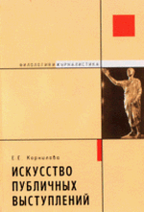
  Вступление( приступ)  не более 1мин. | Привлечь внимание, заинтриговать.  Расположить к себе  Высказать уважение к аудитории  Подготовить к слушанию основной части
  Основная часть  5 мин. | Выдвинуть и обосновать различными способами свою мысль.  Стремиться к убедительности(подбор интересных, важных, неизвестных аудитории фактов, доводов).  Стремиться к яркости, эмоциональности, краткости.  Проявлять свою заинтересованность.  Располагать аргументы, наращивая силу убеждения(от слабого к сильному)
  Заключение  1,5-2мин. | Суммировать сказанное  Подчеркнуть основную мысль  Закрепить впечатление от выступления убедительной, выразительной, красочной концовкой.

Поздравительная речь.
Убеждающая речь.
Познакомьтесь с поздравительной речью о Слове. Изучите композиционные особенности речи. Отметьте использование риторических фигур и приемов, выразительных средств. Выполнил ли оратор свою задачу?
Дорогие друзья!
Если вы хотите быть счастливы, благополучны, уравновешены, спокойны, уверены в себе, вооружитесь добрыми словами. Да, время бывает "недоброе", "смутное", "переломное", но какими будем мы, люди, зависит от нас, наших мыслей, слов и поступков.
Наша память хранит многое. Мы желаем вам не помнить злых, недобрых слов- ведь злость сама по себе несчастье; а о прошедшем сохранять только добрые воспоминания- ведь в этом своеобразная гигиена души.
Мы желаем вам добрых слов.
Прежде всего, в семье. Не хлебом единым, не только материальным достатком жив человек, но семья держится на любви и добром слове.
Тем, кто собирается создать семью, - тоже желаем добрых слов, потому что материальные трудности пережить можно, но злое, худое слово- нельзя.
Пусть умение говорить поможет вам прийти к жизненному успеху.
Словом, пусть вас окружают добрые речи и от вас исходит доброе человеческое слово. А хорошее слово- половина счастья!
Да здравствует все доброе, что мы сказали друг другу и скажем!

Художественный стиль

Основные понятия о художественном стиле.
Художественный стиль воздействует на воображение и чувства читателя, передаёт мысли и чувства автора, использует всё богатство лексики, возможности разных стилей, характеризуется образностью, эмоциональностью, конкретностью речи.
Эмоциональность художественного стиля значительно отличается от эмоциональности разговорно-бытового и публицистического стилей. Эмоциональность художественной речи выполняет эстетическую функцию. Художественный стиль предполагает предварительный отбор языковых средств; для создания образов используются все языковые средства.
Художественный стиль реализуется в форме драмы, прозы и поэзии, которые делятся на соответствующие жанры (например: трагедия, комедия, драма и другие драматургические жанры; роман, новелла, повесть и другие прозаические жанры; стихотворение, басня, поэма, романс и другие поэтические жанры).
Отличительной особенностью художественного стиля речи можно назвать употребление особых фигур речи, так называемых художественных тропов, придающих повествованию красочность, силу изображения действительности. 'Художественно-беллетристический стиль' имеет функцию воздействия эстетическую. В нем наиболее ярко отражается литературный и, шире, общенародный язык во всем его многообразии и богатстве, становясь явлением искусства, средством создания художественной образности. В этом стиле наиболее широко представлены все структурные стороны языка: словарный состав со всеми прямыми и переносными значениями слов, грамматический строй со сложной и разветвленной системой форм и синтаксических типов.
Стилистические фигуры и тропы.
Для художественного стиля характерно использование большого количества стилистических фигур и тропов (оборотов речи, в которых слово или выражение употреблено в переносном значении). Например:
1. Тропы:
· эпитет - образное определение;
· метафора - употребление слова в переносном значении для определения предмета или явления, схожего с ним отдельными чертами;
· сравнение - сопоставление двух явлений, предметов;
· гипербола - преувеличение;
· литота - преуменьшение;
· перифраза - замена однословного названия описательным выражением;
· аллегория - иносказание, намек;
· олицетворение - перенесение свойств человека на неодушевленные предметы.
2. Стилистические фигуры:
· анафора - повторение отдельных слов или оборотов в начале предложения;
· эпифора - повторение слов или выражений в конце предложения;
· параллелизм - одинаковое построение предложений;
· антитеза - оборот, в котором резко противопоставлены понятия;
· оксюморон - сопоставление взаимоисключающих понятий;
· бессоюзие (асиндетон) и многосоюзие (полисиндетон);
· риторические вопросы и обращения.

Общие сведения о языке и культуре речи
:-)

Ру́сский язы́к — один из восточнославянских языков, один из крупнейших языков мира, в том числе самый распространённый из славянских языков и самый распространённый язык Европы, как географически, так и по числу носителей языка как родного (хотя значительная, и географически бо́льшая, часть русского языкового ареала находится в Азии).

Русский язык является единственным государственным языком России. Указом президента РФ № 1488 от 29 декабря 2006 2007 год был объявлен Годом русского языка, в рамках которого проводились культурно-просветительские, научные и образовательные мероприятия, направленные на популяризацию русского языка и литературы и на поддержку программ их изучения в России и за рубежом. Русский язык также является одним из двух государственных языков в Белоруссии (наряду с белорусским).

В русском языке используется письменность на основе русского алфавита, восходящего к кириллическому алфавиту (кириллице).

Язык- это не нагромождение слов, звуков, правил, а определенная система.
Этнические(национальные)языки называют естественными, потому что они создаются и изменяются стихийно в процессе общения, принадлежат всем говорящим на них и никому в отдельности.
Современный русский язык - это естественный этнический язык, генетически входящий в огромную индоевпрейскую семью языков.
Естественные языки - основное средство общения, однако человечеству необходимы и дополнительные, в том числе искуственные языки.
Общенародный язык имеет разновидности: литературный язык, территориальные диалекты, жаргоны, просторечие.
Только литературный язык является и государственным, и мировым.
Литературный язык условно представлен в виде нескольких функциональных стилей(разновидностей) в зависимости от того, с какой областью деятельности человека соотносится, какая функция языка является ведущей, доминирующей.

ПРАКТИКУМ

Упражнение. Найдите элементы диалекта в следующих текстах. Почему в этих разговорах использование диалекта не мешает взаимопониманию собеседников?
1.
-Слабость-то, она отчиво? Не ешь, вот и слабость, - заметила старуха. - Может, зарубим курку- сварю бульону? Он ить скусный свеженький-то. ...А?
Старик подумал.
- Не надо. И поисть не поем, а курку решим. (В. Шукшин. Как помирал старик)
2.
- Не хули Митю, Архиповна. На-ко, весь колхоз человек обстроил, все дворы скотные, постройки все - всё он...
- А все равно малахольный!- стояла на своем Маня.
- Да пошто ты самого-то нужного человека топчешь?
- А пото. (Ф. Абрамов. Алька)

Стили- это разновидности литературного языка, предназначенные для общения в определенной сфере.
Речевое поведение- использование языка людьми в предлагаемых обстоятельствах, в многообразии реальных жизненных ситуаций.
Функции языка- предназачение языка для осуществления определенной задачи коммуникации(передача информации, воздействие на адресата, выражение оценки и т.д.). ...

Упражнение.
Определите, какую функцию языка реализуют слова "пыль", "целый", "солнце".
Пыль
Пыль- бывшая жизнь забвения, нечто, превратившееся в ничто.(Ю.Трифонов).
Пыль-мельчайшие сухие частицы, носящиеся в воздухе или скапливающиеся на поверхности чего-нибудь. (Толковый словарь).
На столе пыль.
Пыль в помещении- переносчик инфекционных заболеваний(Из инструкции по борьбе с гриппом).
Космическая пыль-частицы твердого вещества в космосе.
-Опыть у нас пыль.
-Да только вчера пылесосили!
-Сколько ни борешься с этой пылью, ничего не помогает.
Целый
Целый час я тебя жду!
Мы уже прошли целые числа, теперь изучаем дроби.
Для тебя прийти вовремя- целое событие!
У нас осталась только одна целая чашка.
Он мог смотреть на нее целую вечность.
- Как дела, как здоровье?
-Как видишь, цел и невредим. А ты как?
-Тоже в порядке.
Солнце
Солнце для человека- и источник тяжких испытаний, и бесценный дар.
Солнце любимое, солнце осеннее!
Не кручинься над лесом пустующим:
Горе горькое радости тленнее,
Не горюй же над миром горюющим!
Солнце может вызвать смертельные ожоги.
Остерегайтесь:от солнца у вас может быть солнечный удар.
Солнце- центральное тело Солнечной системы, раскаленный плазменный шар.
Он сгорел на этом страшном солнце! Ты разве не видишь?!

Орфоэпические нормы | Лексические нормы | Грамматические нормы
Совет учащемуся:
С первых же занятий следите за соблюдением в своей речи орфоэпических, лексических, грамматических норм.
Чтобы практически освоить нормы, вы должны все виды заданий выполнять с помощью различных нормативных, толковых словарей и словарей трудностей русского языка.

Орфоэпические нормы
ОРФОЭПИЯ (от греч. orthos 'правильный' и epos 'речь'), правильное произношение (ср. oрфография – правильное написание). Слово орфоэпия употребляется в двух значениях: 1) система единых норм произношения в литературном языке; и 2) наука (раздел фонетики), занимающаяся нормами произношения, их обоснованием и установлением.
Орфоэпические нормы называют также литературными произносительными нормами, так как они обслуживают литературный язык, т.е. язык, на котором говорят и пишут культурные люди. Литературный язык объединяет всех говорящих по-русски, он нужен для преодоления языковых различий между ними. А это значит, что у него должны быть строгие нормы: не только лексические – нормы употребления слов, не только грамматические, но и нормы орфоэпические. Различия в произношении, как и другие языковые различия, мешают людям при общении, переключая их внимание с того, о чем говорится, на то, как говорится.
Нормы произношения определяются фонетической системой языка. В каждом языке действуют свои фонетические законы, по которым произносятся слова. Например, в русском языке ударный звук [о] в безударном положении меняется на [а] (в[о]ду – в[а]да, т[о]чит – т[а]чить); после мягких согласных ударные гласные [о, а, э] меняются на безударный звук [и] (м[я]со – м[и]сной, в[ё]л – в[и]ла, л[е]з – вл[и]зать); в конце слов звонкие согласные меняются на глухие (ду[б]ы – ду[п], моро[з]ы – моро[с]). Такая же мена звонких на глухие происходит перед глухими согласными (ру[б]ить – ру[п]ка, скользить – сколь[с]ко), а глухие согласные перед звонкими меняются на звонкие (ко[с]ить – козьба, моло[т]ить – моло[д]ьба). Изучением этих законов занимается фонетика. Орфоэпические нормы определяют выбор произносительных вариантов – если фонетическая система в данном случае допускает несколько возможностей. Так, в словах иноязычного происхождения в принципе согласный перед буквой е может произноситься как твердо, так и мягко, при этом орфоэпическая норма иногда требует твердого произношения (например, [дэ]када, [тэ]мп), иногда – мягкого (например [д'е]кларация, [т'е]мперамент, му[з'е]й). Фонетическая система русского языка допускает как сочетание [шн], так и сочетание [ч'н], ср. було[ч'н]ая и було[шн]ая, но орфоэпическая норма предписывает говорить коне[шн]о, а не коне[ч'н]о. Орфоэпия включает также нормы ударения: правильно произносить докумéнт, а не докýмент, началá, а не нáчала, звонúт, а не звóнит, алфавúт, а не алфáвит).
В основе русского литературного языка, а значит и литературного произношения, лежит московское наречие. Так сложилось исторически: именно Москва стала объединителем русских земель, центром русского государства. Поэтому фонетические черты московского наречия легли в основу орфоэпических норм. Если бы столицей русского государства стала не Москва, а, допустим, Новгород или Владимир, то литературной нормой было бы «оканье» (т.е. мы бы сейчас произносили в[о]да, а не в[а]да), а если бы столицей стала Рязань – «яканье» (т.е. мы говорили бы в [л'а]су, а не в [л'и]су).
Орфоэпические правила предупреждают ошибку в произношении, отсекают недопустимые варианты. Варианты произношения, признаваемые неправильными, нелитературными, могут появляться под влиянием фонетики других языковых систем – территориальных диалектов, городского просторечия или близкородственных языков, преимущественно украинского. Мы знаем, что не все говорящие по-русски люди имеют одинаковое произношение. На севере России «окают» и «екают»: произносят в[о]да, г[о]в[о]рит, н[е]су), на юге – «акают» и «якают» (говорят в[а]да, н[я]су), есть и другие фонетические различия.
У человека, не владеющего литературным языком с детства, а сознательно осваивающего литературное произношение, в речи могут встретиться произносительные черты, свойственные местному говору, который он усвоил в детстве. Например, выходцы с юга России часто сохраняют особое произношение звука [г] – они произносят на его месте звонкое [х] (звук, в транскрипции обозначаемый знаком [γ]). Важно понимать, что такого рода произносительные черты являются нарушением норм только в системе литературного языка, а в системе территориальных диалектов они нормальны и правильны и соответствуют фонетическим законам этих диалектов.
Есть и другие источники нелитературного произношения. Если человек впервые встретил слово в письменном языке, в художественной или другой литературе, а до этого он никогда не слышал, как оно произносится, он может неправильно его прочитать, озвучить: на произношение может повлиять буквенный облик слова. Именно под влиянием написания появилось, например, произношение слова чу[ф]ство вместо правильного чу[с]тво, [ч]то вместо [ш]то, помо[щ]ник вместо помо[ш]ник.
Орфоэпическая норма не всегда утверждает как единственно правильный лишь один из произносительных вариантов, отвергая другой как ошибочный. В некоторых случаях она допускает варианты произношения. Литературным, правильным считается как произношение е[ж'ж']у, ви[ж'ж']ать с мягким долгим звуком [ж'], так и е[жж]у, ви[жж]ать – с твердым долгим; правильно и до[ж'ж']и, и до[жд]и, и ра[ш'ш']истить и ра[ш'ч']истить, и [д]верь и [д']верь, и п[о]эзия и п[а]эзия. Таким образом, в отличие от орфографических норм, предлагающих один вариант и запрещающих другие, орфоэпические нормы допускают варианты, которые либо оцениваются как равноправные, либо один вариант считается желательным, а другой допустимым. Например, Орфоэпический словарь русского языка под редакцией Р.И.Аванесова (М., 1997) слово бассейн разрешает произносить и с мягким и с твердым [с], т.е. и ба[с'е]йн и ба[сэ]йн; в этом словаре предлагается произносить манёвры, планёр, но допускается и произношение манéвры, плáнер.
Появление многих орфоэпических вариантов связано с развитием литературного языка. Произношение постепенно меняется. В начале 20 в. говорили а[н']гел, це[р']ковь, ве[р'х], пе[р']вый. Да и сейчас в речи пожилых людей нередко можно встретить такое произношение. Очень быстро уходит из литературного языка твердое произношение согласного [с] в частице -ся (сь) (смеял[с]а, встетили[с]). В начале 20 в. это было нормой литературного языка, так же как как и твердые звуки [г, к, х] в прилагательных на -кий, -гий, -хий и в глаголах на -кивать, -гивать, -хивать. Слова высокий, строгий, ветхий, вскакивать, подпрыгивать, стряхивать произносили так, как если бы было написано строгой, ветхой, вскаковать, подпрыговать. Потом норма стала допускать оба варианта – старый и новый: и смеял[с]а и смеял[с']я, и стро[г]ий стро[г']ий. В результате изменений в литературном произношении появляются варианты, одни из которых характеризуют речь старшего поколения, другие – младшего.
Орфоэпические нормы устанавливаются учеными – специалистами в области фонетики. На основании чего лингвисты решают, какой вариант следует отвергнуть, а какой одобрить? Кодификаторы орфоэпии взвешивают все «за» и «против» каждого из встречающихся вариантов, при этом принимая во внимание разные факторы: распространенность произносительного варианта, его соответствие объективным законам развития языка (т.е. смотрят, какой вариант обречен, а у какого есть будущее). Они устанавливают относительную силу каждого довода за произносительный вариант. Например, распространенность варианта важна, но это не самый сильный довод в его пользу: бывают и распространенные ошибки. Кроме того, специалисты по орфоэпии не спешат утвердить новый вариант, придерживаясь разумного консерватизма: литературное произношение не должно меняться слишком быстро, оно должно быть устойчиво, ведь литературный язык связывает поколения, объединяет людей не только в пространстве, но и во времени. Поэтому рекомендовать надо традиционную, но живую норму, хотя бы она и не была наиболее распространенной.

Лексические нормы
1. Заимствованные и устаревшие слова. По происхождению в словарном составе русского языка имеются исконно русские слова и заимствованные. Заимствуются слова в силу разных причин:
- для называния заимствуемых предметов, понятий (бульдозер, трактор, искусство)
- для уточнения названий сходных предметов, орудий (гостиница, джем, мотель)
Слова, вышедшие из активного повседневного употребления – устаревшие (городовой). В художественных произведениях устаревшие слова используются чаще всего для более точного рассказа о жизни людей в прошлом.
2. Явление полисемии, омонимии, синонимии и т.д.
а) Полисемия. Некоторые слова имеют больше одного общепринятого значения, что может послужить причиной непонимания. Например, слово «лук» - оружие или продукт питания. Если значение слова мы понимаем из контекста, то иногда это невозможно сделать. Например: «Как вы находите этот банк?». В этом случае непонятно, что имеется ввиду – внешний вид здания, качество работы банка или дизайн внутренних помещений.
б) Синонимия. Сообщение может быть закодировано многими альтернативными эквивалентными кодами. Выбор выражений воздействует на понимание получателя и вызывает соответствующую ответную реакцию. Выбор синонимического выражения может свидетельствовать об отношении говорящего к предмету речи (невысокий – коротышка).
в) Антонимия. Антонимы – слова, противоположные по лексическому значению (холодный – горячий). Антонимы есть не у всех слов. Их не имеют слова, обозначающие конкретные предметы: шкаф, бумага; многие термины – имплантация, морфема. В речи антонимы используются для создания контраста.
г) Омонимия. Омонимы –это слова одной и той же части речи, одинаковые по звучанию и написанию, но разные по лексическому значению. Омонимы появляются в результате:
- заимствования слов из других языков (кок – род прически, кок – повар на корабле)
- превращения одного из лексических значений многозначного слова в самостоятельное слово (коса – отмель, коса – род прически, коса - с/х орудие)
- словообразования (посол – соление чего-либо, посол – должность дипломата)
д) Паронимия. Паронимы – это слова, сходные по звучанию, но разные по значению (костный – костлявый). Слова, составляющие паронимический ряд, соотносятся между собой в логическом и смысловом плане, что может стать причиной их смешения в речи. Однако иногда встречаются паронимы, не имеющие общего значения (индейка – индианка). Яркой чертой паронимов является то, что они не взаимозаменяемы. Различия в значениях паронимов обычно настолько важны, что замена одного слова другим без нарушения смысла невозможна.
3. Сочетаемость слов. Нельзя сказать: свежий молоток, квадратный круг. Но по сочетаемости слов можно определить, какому времени они принадлежат. В годы советской власти были характерны клише: «фронт исторической науки», «историческая наука – остро отточенное оружие политической борьбы». Сочетаемость многих слов маркирована эпохой. Но есть и другая сторона, связанная с современным употреблением словосочетаний. Например, термин «вирус». Мало знать, что это внеклеточная форма жизни, это еще и вредоносная программа. Чтобы не получилось нечто вроде квадратного круга, нужно знать, что вирус может быть загрузочный, компьютерный, что он может заражать, уничтожать файл.

Грамматические нормы
Грамматические нормы подразделяются на морфологические и синтаксические.
Морфологические нормы определяют правильность образования и употребления форм слова. Например, нормативна форма родительного падежа множественного числа много чулок, сапог, но носков, нельзя говорить местов, делов, не следует изменять несклоняемые существительные: в новом палъте, неверно: более лучше (просто — лучше) или самый умнейший (умнейший или самый умный).
Синтаксические нормы регулируют образование словосочетаний и предложений, например, при управлении: нельзя говорить показывает о том... (показывает ч т о?), уверенность в победу (в победе), настал предел терпения (терпению), оплачивайте за проезд (оплачивать ч т о?); Посмотрев этот фильм, мне стало грустно (Посмотрев этот фильм, я загрустил. Или: Мне стало грустно, после того как я посмотрел этот фильм).
Под правописными нормами понимают орфографические и пунктуационные нормы. Орфографические нормы — это правила написания слов, они закреплены в орфографических словарях, школьных учебниках по русскому языку и пособиях.
Пунктуационные нормы диктуют правила постановки знаков препинания. Они изложены в учебниках и пособиях по русскому языку и в «Правилах русской орфографии и пунктуации» (1956).

Качества речи
Логичность речи- это коммуникативное качество, предполагающее умение последовательно, непротиворечиво и аргументированно оформлять выражаемое содеражние.
Связность текста- это использование определенных слов, фраз и предложений, которые показывают, в каком направлении развивается мысль.
Во внешнем облике речи, в ее строе очень многое зависит от той задачи, которую ставит перед собой говорящий, от назначения речи. Действительно, одно дело описать что-либо, например осень, лес, горы, речку, другое - рассказать о событии, приключении, третье - объяснить, растолковать причины каких-либо явлений - природных или общественных. Разумеется, в каждом из этих случаев строй речи будет существенно меняться. Столетия (если не тысячелетия) развития языка, мышления, речи выработали наиболее экспрессивные, экономные и точные способы, схемы, словесные структуры для соответствующих литературных задач. Поэтому уже издавна выделяют такие важные, существенные компоненты речи, как описание, повествование, рассуждение, которые в лингвистике принято называть функционально-смысловыми типами речи, что подчеркивает их зависимость от назначения речи и ее смысла.
Это деление восходит еще к риторикам XIX века, которые рассматривали указанные компоненты в разделе частной риторики как отдельные роды прозы или элементы прозаического сочинения.
Выделение только трех типов объясняется тем, что изучение текстов не выходило за рамки литературно-художественной речи. Если же иметь в виду все многообразие текстов, то перечень функционально-смысловых типов речи можно расширить. Так поступает, например, В.В. Одинцов, добавляющий к описанию, повествованию, рассуждению определение (объяснение), характеристику как разновидность описания и сообщение как вариант повествования.

Описание - один из самых распространенных компонентов монологической авторской речи. В логическом плане описать предмет, явление - значит перечислить его признаки.
"Описание,- читаем в "Теории словесности" П.С. Когана (1915), - заключается в изображении целого ряда признаков, явлений, предметов или событий, которые необходимо представить себе все одновременно".
Выделяют статическое описание, которое прерывает развитие действия, и динамическое описание - обычно небольшое по объему, которое не приостанавливает действия, будучи включенным в событие. Например, пейзаж дается через восприятие персонажа по ходу его передвижения ("Степь" А.П. Чехова). Описание как тип речи зависит от точки зрения автора или рассказчика, от жанра, стиля, принадлежности автора к определенному литературному направлению.

Повествование, как определяет "Теория словесности", в противоположность описанию, "есть изображение событий или явлений, совершающихся не одновременно, а следующих друг за другом или обусловливающих друг друга".
Самый, по-видимому, краткий в мировой литературе образец повествования - знаменитый рассказ Цезаря: "Пришел, увидел, победил" (Veni, vidi, vici). Он ярко, сгущенно передает самую суть повествования, смысловую и языковую - это рассказ о том, что произошло, случилось. Главное средство такого рассказа - сменяющие друг друга и называющие действия глаголы прошедшего времени совершенного вида. Образно можно сказать, что повествование - это своеобразное речеведение.

"Рассуждение... имеет целью выяснить какое-нибудь понятие, развить, доказать или опровергнуть какую-нибудь мысль". Так определяет рассуждение старая "Теория словесности".
С логической точки зрения рассуждение - это цепь умозаключений на какую-нибудь тему, изложенных в последовательной форме. Рассуждением называется и ряд суждений, относящихся к какому-либо вопросу, которые следуют одно за другим таким образом, что из предшествующих суждений необходимо вытекают другие, а в результате мы получаем ответ на поставленный вопрос. Итак, в основе рассуждения лежит умозаключение, например:
Все лягушки - амфибии.
Все амфибии - позвоночные.
Все лягушки - позвоночные.
Однако умозаключение редко встречается в речи в чистом виде, чаще оно выступает в форме рассуждения. В.В. Одинцов различает две разновидности рассуждения. В первой из них понятия и суждения связываются между собой непосредственно (но не в форме силлогизма - в этом и сходство и отличие рассуждения и умозаключения), например:
И еще одно важное обстоятельство. Если сейчас неплохо изучены способы кодирования наследственных свойств, то о путях, связывающих код с конкретными фенотипическими признаками (особенно морфологическими), известно гораздо меньше. Пока дело обстоит так, приходится быть осмотрительными в суждениях о том, что может быть, а чего не может быть в наследственности. Ведь наследственность - это не только код, но и считывающий механизм.
Во второй разновидности рассуждения понятия, суждения соотносятся с фактами, примерами и т. п. Вот характерный пример:
Стремление к равновесию - один из главных законов развития окружающего нас мира. Нарушение хотя бы одного звена в цепи вызывает ответную реакцию всех связанных воедино компонентов. Рост народонаселения в бассейнах рек, увеличение посевных площадей приводят к росту водопотребления, сокращению речного стока, что ведет к понижению уровня моря, что в свою очередь вызывает повышение солености морской воды, осолонение нерестилищ, следовательно, сокращение уловов рыбы и т. д. Связи эти многозначны, имеют множество побочных сцеплений.
Как можно судить даже по нашим примерам, основная сфера использования рассуждений - научная, научно-популярная речь. И это естественно, ибо здесь и приходится чаще всего доказывать, развивать, подтверждать или опровергать мысль.

